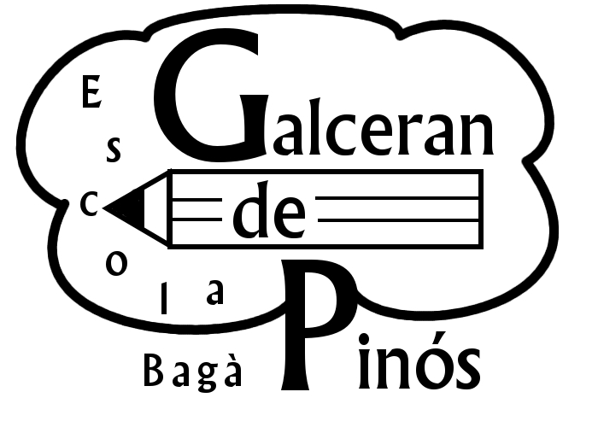
SORTIDA A CAMADOCA .

CENTRE DE CONSERVACIÓ DE FAUNA SALVATGE I EDUCACIÓ AMBIENTAL

El proper dia 22 de maig de 2017, els cursos de P3 , P-4. P-5, 1r i 2n, tenim previst anar a la Riera de Merlès per realitzar diferents tallers sobre la cria de fauna i l’educació ambiental.

. Sortida a les 9 del matí del pàrquing de l’escola.
. Arribada a Bagà als voltants de les 5.

El preu de la sortida serà 17euros. l’AMPA ens subvencionarà l’autocar.

Els alumnes que siguin de l’AMPA només cal que paguin 7 euros .

Els alumnes que no siguin de l’AMPA hauran de pagar 17 euros.
.
Cal fer el pagament a la CAIXA DE PENSIONS al següent número de compte.

0 | 5 | 2 | 3 | 6 | 2 | 4

No oblideu portar el comprovant de la Caixa a la mestra juntament amb l’autorització, degudament complimentada, abans del 15 de maig.

P.D. S’agrairà als/les pares/mares que siguin respectuosos amb els terminis i no es facin pagaments passats aquests. Moltes gràcies.
Cal portar l’esmorzar i el dinar.
...............................................................................................

En/Na ........................................................................ sol·licita que el seu fill/a ................................................................................., alumne/a de l’escola Galceran de Pinós de Bagà, participi en la visita del dia 22 de maig al centre de conservació de fauna salvatge i educació ambiental a la Riera de Merlès , delegant la custòdia del nen/a en els professors/res acompanyants del grup, i autoritza les decisions mèdico-quirúrgiques que pugui ser convenient aplicar, en cas d’urgència i sota la direcció facultativa pertinent.

Bagà, .................. de de 2017
Signatura

